

**Guía de usuario para la generación de reportes del sistema MRV de Guatemala**

PROYECTO:

Consolidación Estrategia Nacional REDD+ de Guatemala

Guatemala

GU-T1272

ATN/FP-16400-GU

Fase II de la Preparación de la Estrategia Nacional para la Reducción de Emisiones por Deforestación Evitada y Degradación de Bosques en Guatemala

# El Sistema MRV

# Subsistema: Datos de Actividad (DA)

Los Datos de actividad (DA) según la Orientación de buenas prácticas del IPCC para el uso de la tierra, cambio del uso de la tierra y silvicultura (GPG LULUCF) (IPCC, 2003), se definen como: *“datos sobre la magnitud de la actividad humana generadora de emisiones o eliminaciones que se producen en un determinado periodo de tiempo”*.

Guatemala cuenta con dos insumos claves para el reporte de los datos de actividad, estos corresponden a:

* Mapa de dinámica forestal para el periodo 2006 – 2016
* Malla de puntos de muestreo generada mediante interpretación de imágenes de alta resolución 2006 - 2016

**Para conocer mayor detalle sobre la metodología, enfoques y procesos para la generación de los Datos de Actividad de Guatemala, visite el subsistema denominado “Datos de Actividad” que forma parte del Sistema de Monitoreo, Reporte y Verificación (MRV) de Guatemala el cual se encuentra alojado en el Sistema Nacional de Información sobre Cambio Climático (SNICC).** [**https://www.figma.com/proto/oz4yoMNB5QbOZuaQ5T6wav/SNICC?node-id=312%3A0&viewport=-478%2C-24443%2C1.9979685544967651&scaling=scale-down-width**](https://www.figma.com/proto/oz4yoMNB5QbOZuaQ5T6wav/SNICC?node-id=312%3A0&viewport=-478%2C-24443%2C1.9979685544967651&scaling=scale-down-width)

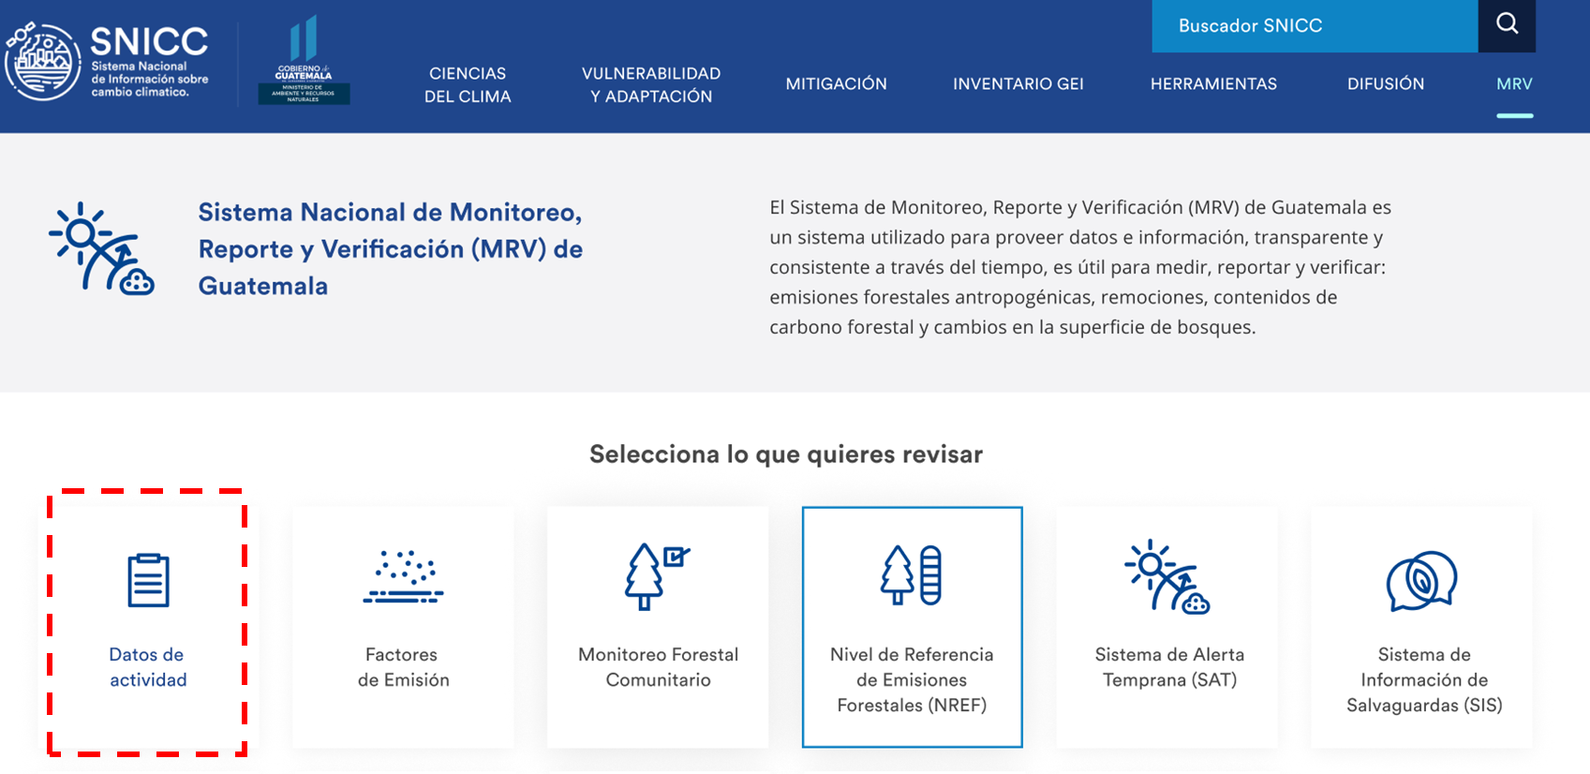

Figura 1. Subsitema “Datos de Actividad” del MRV

# Reporte de los Datos de Actividad (DA)

# Mapa de la dinámica de cambio en la cobertura forestal (2006 – 2016)

El Mapa de la dinámica de cambios en la cobertura forestal 2006-2016 para Guatemala fue un proceso realizado en el marco del Proyecto de Consolidación de la Estrategia Nacional REDD+ de Guatemala cuya implementación estuvo a cargo del consorcio integrado por Sud Austral Consulting S.p.A. CALMECAC, Forest Finest y GOPA. El proyecto contó con la supervisión técnica del Grupo BID – Guatemala y el financiamiento del Fondo Cooperativo para el Carbono de los Bosques (FCPF) del Banco Mundial.

Entre los resultados principales obtenidos para el periodo 2006 – 2016 (10 años) corresponden a: Para el año 2016 la cobertura de bosque corresponde a 3,960,841 ha equivalente a un 36.3% del país. Adicionalmente, se estimó una pérdida bruta de bosque de 441,417 ha (44,417 ha/año) y una ganancia bruta de 144,657 ha (14,657 ha/año). El cambio neto en la cobertura forestal del país es negativo, en ese sentido, se registró una pérdida neta de bosque (deforestación) de -296,760 ha equivalentes a -29,676 ha/año. La tasa anual de deforestación entre el periodo 2006 – 2016 de Guatemala resultó de 0.70%.

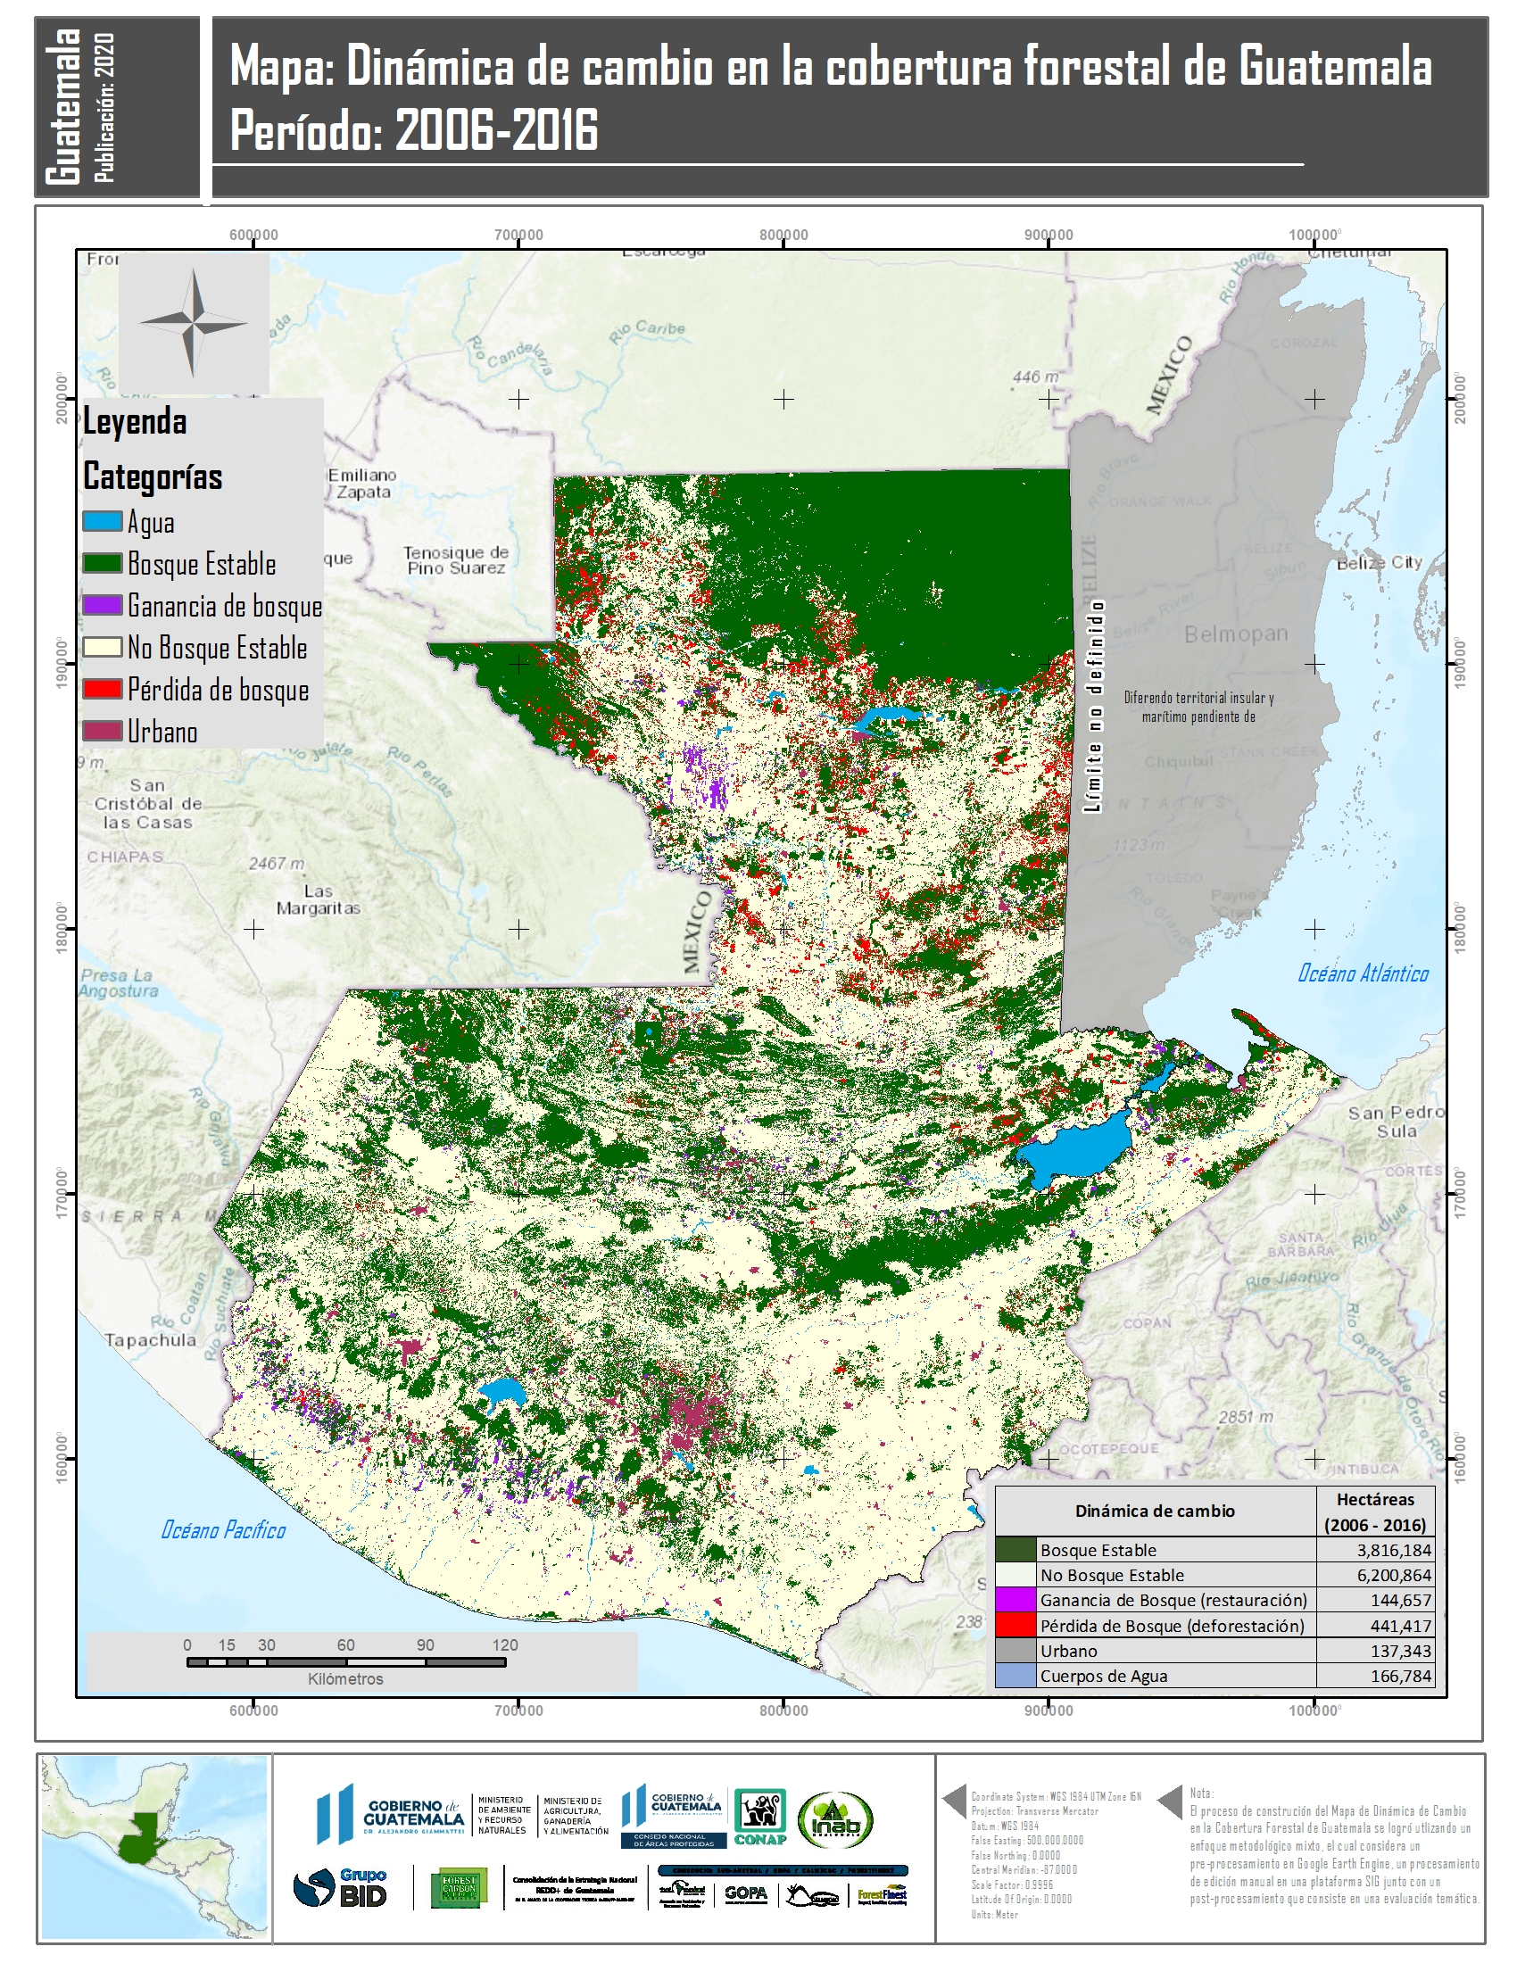

Figura 2. Mapa de la dinámica de cambio en la cobertura forestal periodo 2006 – 2016 de Guatemala

Para el reporte de los datos de actividad correspondientes al mapa de dinámica de cambio en la cobertura forestal de Guatemala en el periodo 2006 – 2016 se generó una herramienta en la cual se sistematizan los datos y permite al usuario generar una serie de reportes en formato gráfico y numérico mediante un tablero que contiene un conjunto de instrumentos en una interfaz gráfica de usuario que proporciona vistas sobre los indicadores clave sobre la dinámica forestal asociada al mapa antes mencionado. La herramienta está disponible en el **subsistema denominado “Datos de Actividad” del MRV, un acceso directo se encuentra disponible aquí:** [**https://app.powerbi.com/view?r=eyJrIjoiZDRhYWM5ZWMtNTVmYi00N2I3LWFjMDEtMTk3ZmNhMDc3Nzk1IiwidCI6IjhmYmFhNWJmLTJlY2MtNGRjOC1iNTZiLThmOTJlMzA3ZjA3NiIsImMiOjR9**](https://app.powerbi.com/view?r=eyJrIjoiZDRhYWM5ZWMtNTVmYi00N2I3LWFjMDEtMTk3ZmNhMDc3Nzk1IiwidCI6IjhmYmFhNWJmLTJlY2MtNGRjOC1iNTZiLThmOTJlMzA3ZjA3NiIsImMiOjR9)

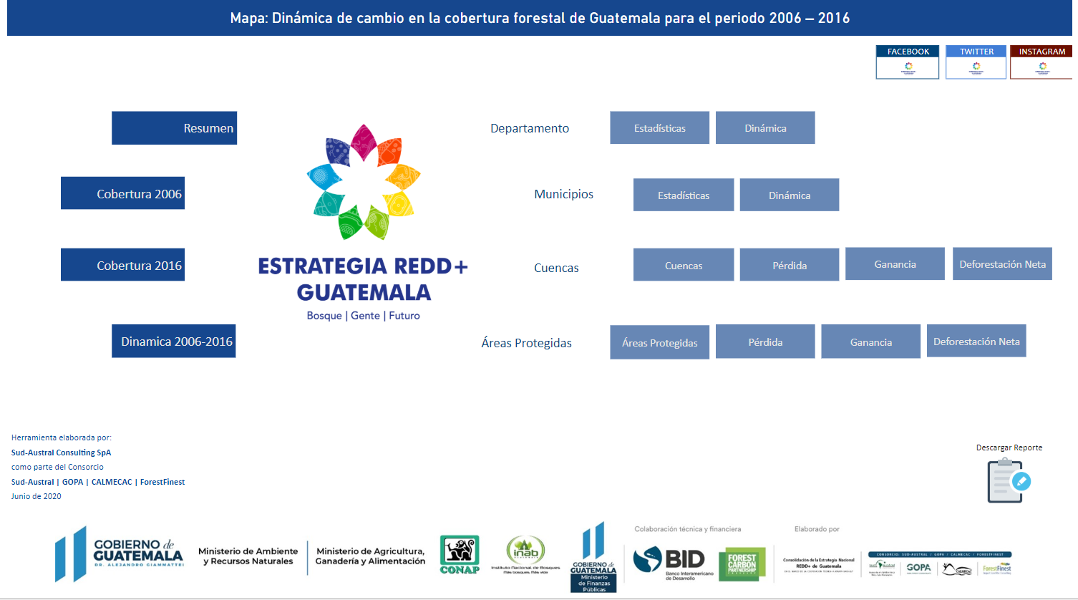

Figura 2. Herramienta para el reporte de los datos de actividad correspondientes al Mapa de la dinámica de cambio en la cobertura forestal periodo 2006 – 2016 de Guatemala

A través de esta herramienta el usuario podrá generar informes o reportes para diferentes temas y escalas de análisis, por ejemplo:

* Cobertura de bosque 2006
* Cobertura de bosque 2016
* Pérdidas y ganancias de bosque entre el periodo 2006 -2016

Todos los análisis es posible realizarlos para diferentes escalas como ser: Departamentos, municipios, cuencas hidrográficas, áreas protegidas del país.

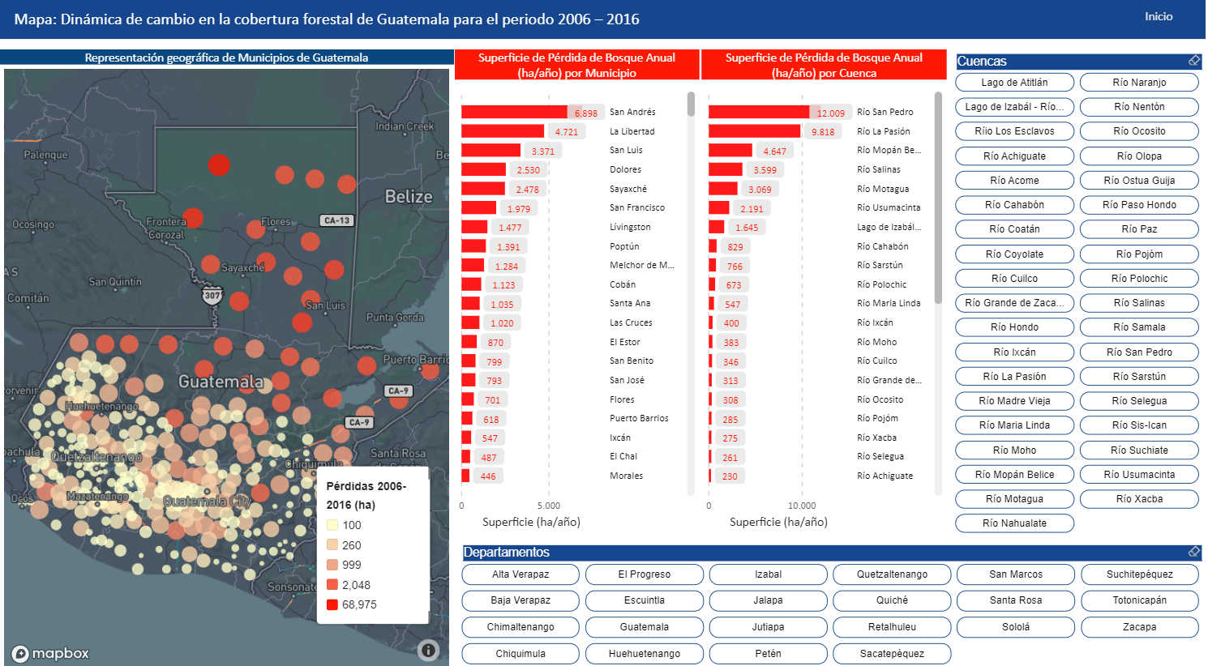

Figura 4. Ejemplo de reportes gráfico-numérico y geográfico utilizando la Herramienta del Mapa de la dinámica de cambio en la cobertura forestal periodo 2006 – 2016 de Guatemala

Adicionalmente, se encuentra disponible una nota técnica en la cual se reportan detalles metodológicos, antecedentes y resultados correspondientes al mapa de la dinámica de cambio en la cobertura forestal periodo 2006 – 2016 de Guatemala, el reporte está disponible en el siguiente enlace: <https://www.dropbox.com/s/y9z6rdhffin5zkx/Reporte_Datos_de_Actividad_web.docx?dl=0>

# Malla de puntos de muestreo para el monitoreo forestal (2006 – 2016)

En marzo del 2018, Guatemala presentó ante Fondo Cooperativo para el Carbono de los Bosques (FCPF) por sus siglas en inglés el documento denominado Paquete de Preparación de REDD+ (R-Package) el cual incluyó los Niveles de Referencia de Emisiones Forestales/Nivel de Referencia Forestal (NREF/NRF).

Los datos de actividad del NREF/NRF Subnacional fueron construidos con base a metodologías de muestreo sistemático y análisis visual multi-temporal con sensores de alta y media resolución espacial, mediante una malla de muestreo sistemático aplicando herramientas de código abierto (Open Source) como ser Collect y Collect Earth.

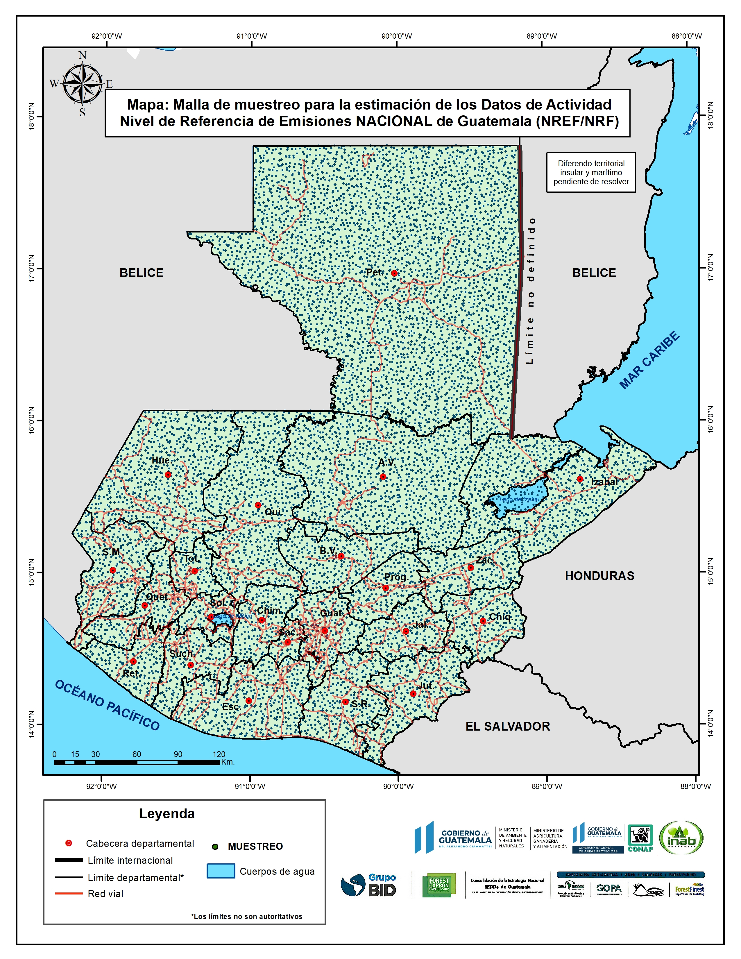

Figura 5. Mapa de puntos de muestro para generar los Datos de actividad del Nivel de Referencia Subnacional de Guatemala

Para el reporte de los datos de actividad correspondientes a la malla de puntos de muestreo Malla de puntos de muestreo generada mediante interpretación de imágenes de alta resolución 2006 – 2016 se generó una herramienta en la cual se sistematizan los datos y permite al usuario generar una serie de reportes en formato gráfico y numérico mediante un tablero que contiene un conjunto de instrumentos en una interfaz gráfica de usuario que proporciona vistas sobre los indicadores clave sobre la dinámica forestal asociada al mapa antes mencionado. La herramienta está disponible en el **subsistema denominado “Datos de Actividad” del MRV, un acceso directo se encuentra disponible aquí:** <http://snicc.marn.gob.gt/Busqueda/Resultado?powerbi=https://app.powerbi.com/view?r=eyJrIjoiNmE2MTE0ZTQtNDliMC00YzNkLWI3MjEtMWFiYWJmN2Y3OWNlIiwidCI6IjhmYmFhNWJmLTJlY2MtNGRjOC1iNTZiLThmOTJlMzA3ZjA3NiIsImMiOjR9>

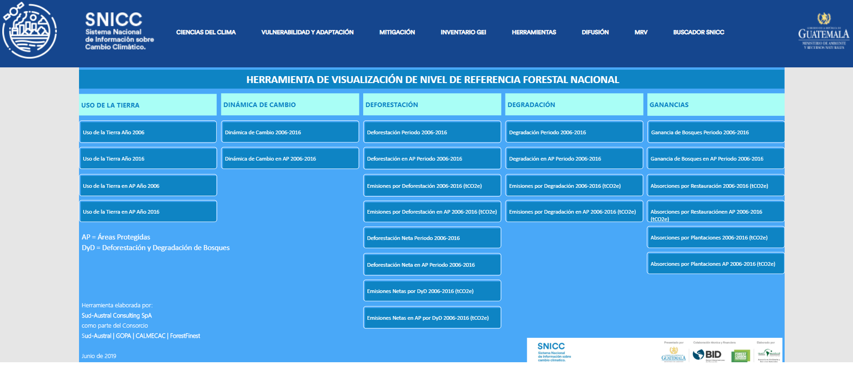

Figura 2. Herramienta para el reporte de los datos de actividad correspondientes a la malla de puntos del Nivel de Referencia de emisiones Forestales de Guatemala 2006 - 2016

A través de esta herramienta el usuario podrá generar informes o reportes para diferentes temas y escalas de análisis, por ejemplo:

* Cobertura de bosque 2006
* Cobertura de bosque 2016
* Pérdidas y ganancias de bosque entre el periodo 2006 -2016
* Degradación de bosque 2006 - 2016

Todos los análisis es posible realizarlos para diferentes escalas como ser: Departamentos, municipios, dinámica de cambio, emisiones, absorciones de CO2e, entre otros.

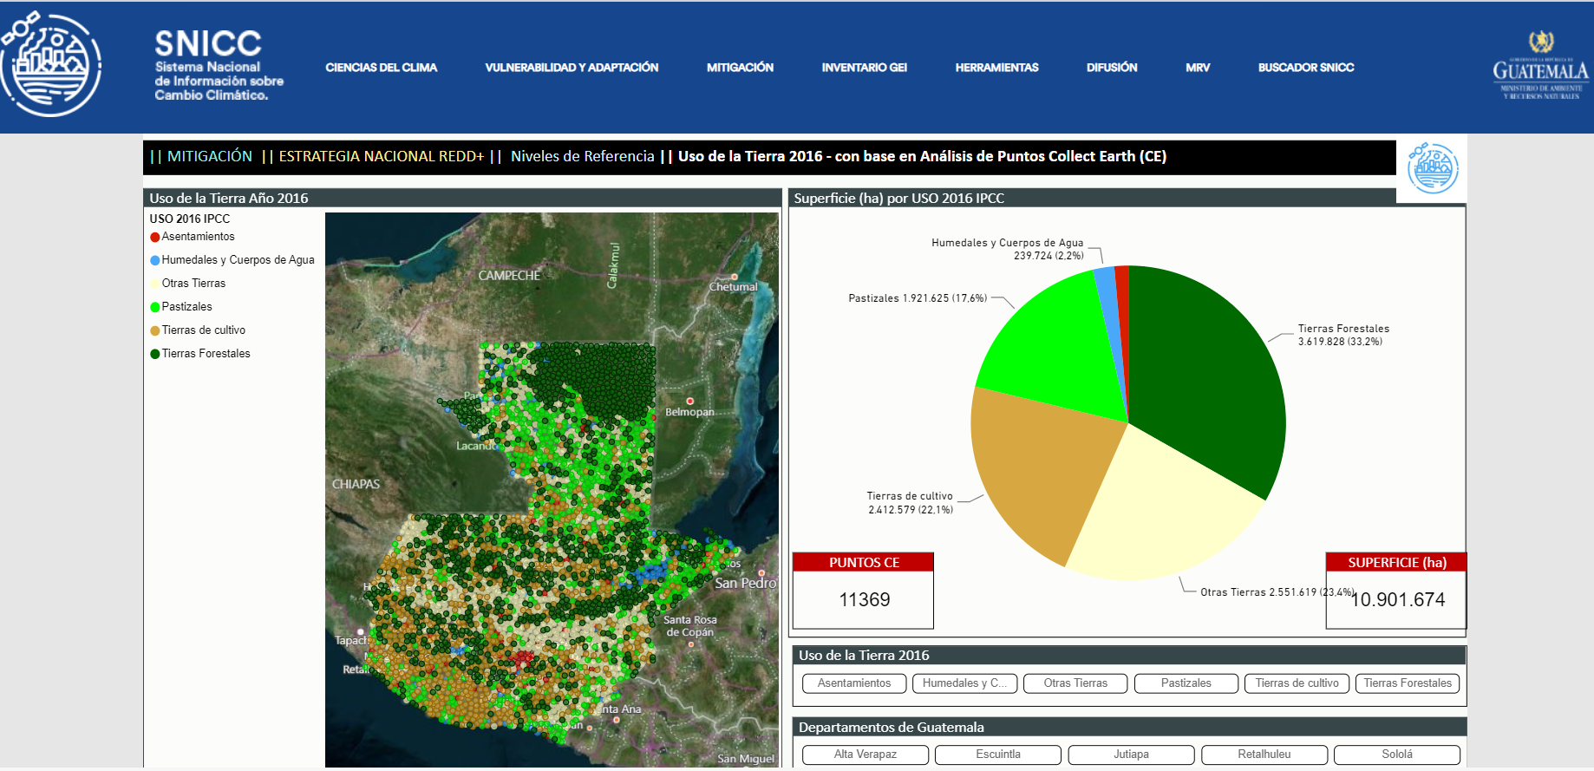

Figura 4. Ejemplo de reportes gráfico-numérico y geográfico utilizando la Herramienta del Mapa de la dinámica de cambio en la cobertura forestal periodo 2006 – 2016 de Guatemala

Adicionalmente, se encuentra disponible una nota técnica en la cual se reportan detalles metodológicos, antecedentes y resultados correspondientes al mapa de la dinámica de cambio en la cobertura forestal periodo 2006 – 2016 de Guatemala, el reporte está disponible en el siguiente enlace: <https://www.dropbox.com/s/y9z6rdhffin5zkx/Reporte_Datos_de_Actividad_web.docx?dl=0>

# Reporte de datos de actividad

* La herramienta de análisis y reporte de los datos de actividad correspondiente al Mapa de Dinámica de la Cobertura Forestal 2006 – 2016 de Guatemala está disponible **aquí:** [**https://app.powerbi.com/view?r=eyJrIjoiZDRhYWM5ZWMtNTVmYi00N2I3LWFjMDEtMTk3ZmNhMDc3Nzk1IiwidCI6IjhmYmFhNWJmLTJlY2MtNGRjOC1iNTZiLThmOTJlMzA3ZjA3NiIsImMiOjR9**](https://app.powerbi.com/view?r=eyJrIjoiZDRhYWM5ZWMtNTVmYi00N2I3LWFjMDEtMTk3ZmNhMDc3Nzk1IiwidCI6IjhmYmFhNWJmLTJlY2MtNGRjOC1iNTZiLThmOTJlMzA3ZjA3NiIsImMiOjR9)

# Herramientas, protocolos y enfoque sobre datos de actividad

* El documento técnico en el cual se describe la metodología, resultados y los datos geográficos correspondientes a los datos de actividad están disponibles **aquí:** [**https://www.dropbox.com/s/y9z6rdhffin5zkx/Reporte_Datos_de_Actividad_web.docx?dl=0**](https://www.dropbox.com/s/y9z6rdhffin5zkx/Reporte_Datos_de_Actividad_web.docx?dl=0)
* El dato geográfico en formato raster del Mapa de Dinámica Forestal 2006 – 2015 para ser analizado en una herramienta SIG está disponible aquí: <https://www.dropbox.com/s/0cvd20q84jxgxvb/Din%C3%A1mica_Forestal_06_16_GTM.zip?dl=0>
* La herramienta de análisis y reporte de los datos de actividad de Guatemala 2006 – 2016 está disponible **aquí:** **<https://app.powerbi.com/view?r=eyJrIjoiZDRhYWM5ZWMtNTVmYi00N2I3LWFjMDEtMTk3ZmNhMDc3Nzk1IiwidCI6IjhmYmFhNWJmLTJlY2MtNGRjOC1iNTZiLThmOTJlMzA3ZjA3NiIsImMiOjR9>**
* El documento técnico en el cual se describe la metodología, resultados y los datos geográficos sobre los datos de actividad derivados de un muestreo aplicando Collect Earth está disponibles **aquí.** [**https://www.dropbox.com/s/hlph1mkmjrvfv37/Protocolo_Metodol%C3%B3gico_COLLECT_EARTH_vf_junio2019.pdf?dl=0**](https://www.dropbox.com/s/hlph1mkmjrvfv37/Protocolo_Metodol%C3%B3gico_COLLECT_EARTH_vf_junio2019.pdf?dl=0)
* La herramienta de análisis y reporte de los datos de actividad derivados de un muestreo aplicando la herramienta Collect Earth está disponible **aquí: link al dashboard del NREF Subnacional.**
* Mapa en formato de poster de alta resolución del Mapa de la dinámica de cambio en la cobertura forestal periodo 2006 – 2016 de Guatemala está disponible aquí: <https://www.dropbox.com/sh/hnztek2zd39brup/AABl5iw8eHWFDmSyNr9yvlmPa?dl=0>